

Especificação dos Requisitos do Software
e Análise do Projeto

Sistema de Biblioteca Escolar

Versão 1.3

Equipe responsável:
Francisco Luan de Sousa Ferreira
Samuel Lucas dos Santos Oliveira

Histórico das Revisões

Data | Versão | Descrição | Autor(es)
04/05/2026 | 1.1 | Foram acrescidos Requisitos Funcionais | Samuel Lucas
04/05/2026 | 1.2 | Foram acrescidas Restrições lógicas e tecnológicas nos requisitos, também aumentamos as informações adicionais sobre o sistema. | Samuel Lucas e Francisco Luan
06/07/2026 | 1.3 | Foram acrescidas as regras de negócio, casos de uso e os diagramas de caso de uso | Samuel Lucas e Francisco Luan

Sumário
1. Visão Geral do Sistema 4
2. Informações adicionais sobre o sistema 5
3. Pessoas envolvidas no projeto 6
4. Regras de negócio 7
5. Requisitos 8
6. Diagramas de casos de uso 13
7. Referências 15

Visão Geral do Sistema
  - Introdução:
A ideia deste sistema é gerenciar uma biblioteca escolar virtual, ou seja:
- Cadastrar usuários;
- Cadastrar Livros;
- Empréstimo e devolução.

  - Objetivos deste documento:
O objetivo deste documento é registrar os requisitos necessários do nosso sistema para que os desenvolvedores tenham maior praticidade quando forem criá-lo.

  - Descrição do produto:
Este sistema irá gerenciar o acervo de livros e os usuários da biblioteca, permitindo o controle de empréstimos, devoluções e consultas. O sistema será utilizado por alunos, professores e funcionários da biblioteca, facilitando o acesso às informações e automatizando processos que antes eram feitos manualmente.

  - Modelagem do negócio:
O funcionamento da biblioteca ocorre da seguinte forma: os usuários (alunos e professores) podem solicitar empréstimos de livros, enquanto os funcionários são responsáveis pelo cadastro de usuários, cadastro de livros, controle de empréstimos e devoluções. O sistema irá automatizar essas atividades, garantindo maior organização e controle.

  - Modelagem do aspecto do negócio:
O sistema atuará diretamente no processo de gerenciamento da biblioteca, substituindo registros manuais por digitais. Isso permitirá maior controle sobre prazos, disponibilidade de livros e histórico de usuários.

Informações adicionais sobre o sistema

Usuários do sistema:
- Alunos;
- Professores;
- Funcionários da biblioteca;

O sistema será baseado em arquitetura cliente-servidor, podendo ser acessado por meio de um navegador web. Os dados serão armazenados em um banco de dados centralizado.
O sistema deve contar também com o envio de notificações (como multas aplicadas, livros disponíveis e outras mensagens do sistema).
O sistema terá uma aplicação web responsiva.
Utilização de banco de dados relacional.

Pessoas envolvidas no projeto

Francisco Luan de Sousa Ferreira, desenvolvedor, FullStack, luan.ferreira@escolar.ifrn.edu.br

Samuel Lucas dos Santos Oliveira, desenvolvedor, FullStack e PO, samuel.santos1@escolar.ifrn.edu.br

Regras de negócio

Identificação | Detalhamento da regra
RN001 | Cada usuário deve possuir matrícula única.
RN002 | Cada livro deve possuir ISBN único.
RN003 | Cada usuário poderá possuir até 3 empréstimos simultâneos.
RN004 | Um livro só poderá ser emprestado se houver exemplar disponível.
RN005 | A renovação só é permitida se não houver reserva e no máximo uma vez.
RN006 | Somente livros indisponíveis podem ser reservados.
RN007 | Sempre que uma multa for aplicada por atraso, o sistema deverá enviar automaticamente uma notificação ao usuário.
RN008 | Usuários com empréstimos ativos não podem ser removidos.
RN009 | Livros emprestados ou reservados não podem ser removidos.
RN010 | Somente usuários autenticados acessam funcionalidades internas.

Requisitos

Esta seção descreve os requisitos do sistema, divididos em requisitos funcionais e não funcionais. Os requisitos funcionais descrevem o que o sistema deve fazer, enquanto os não funcionais definem restrições e qualidades do sistema.

  - Requisitos Funcionais

    - [RF001] cadastrar usuários
Descrição: O sistema deve permitir o cadastro de usuários (alunos e professores).
Usuário: Funcionário.
Informações de entrada: Nome, matrícula, tipo de usuário.
Informações de saída: Usuário cadastrado no sistema.
Restrições lógicas: Não permitir usuários duplicados; não permitir usuários com a mesma matrícula; todos os campos obrigatórios devem ser preenchidos; Tipo de usuário deve ser válido (aluno ou professor).
Restrições tecnológicas: Dados devem ser persistidos em banco de dados; sistema deve validar os dados antes do cadastro; operação restrita a usuários autenticados.

    - [RF002] realizar login
Descrição: O sistema deve permitir que usuários realizem login.
Usuário: Todos.
Informações de entrada: Login e senha.
Informações de saída: Acesso ao sistema.
Restrições lógicas: Usuário deve estar previamente cadastrado; senha deve estar correta; bloquear acesso após tentativas inválidas consecutivas.
Restrições tecnológicas: Autenticação via banco de dados; senhas devem ser armazenadas de forma segura (criptografia); comunicação deve ocorrer de forma segura (HTTPS).

    - [RF003] editar usuário
Descrição: O sistema deve permitir a edição dos dados de um usuário.
Usuário: Funcionário.
Informações de entrada: ID do usuário + novos dados.
Informações de saída: Dados atualizados.
Restrições lógicas: Usuário deve existir; não permitir duplicidade de matrícula; alterações devem manter dados válidos.
Restrições tecnológicas: Alterações devem ser persistidas no banco de dados; sistema deve validar os dados antes da atualização; operação restrita a usuários autorizados.

    - [RF004] remover usuário
Descrição: O sistema deve permitir a remoção de usuários.
Usuário: Funcionário
Informações de entrada: ID do usuário.
Informações de saída: Usuário removido.
Restrições lógicas: Não permitir remover usuário com empréstimos ativos; não permitir remover usuário com multas pendentes; usuário deve existir.
Restrições tecnológicas: Remoção deve ser registrada no banco de dados; sistema pode utilizar exclusão lógica (desativação); operação restrita a usuários autorizados.

    - [RF005] cadastrar livros
Descrição: O sistema deve permitir o cadastro de livros no sistema.
Usuário: Funcionário.
Informações de entrada: Título, autor, ISBN, quantidade.
Informações de saída: Livro cadastrado.
Restrições lógicas: ISBN não pode se repetir; quantidade de exemplares deve ser maior que zero; campos obrigatórios devem ser preenchidos.
Restrições tecnológicas: Dados devem ser persistidos em banco de dados; sistema deve validar os dados antes do cadastro; Operação restrita a usuários autenticados.

    - [RF006] editar livro
Descrição: O sistema deve permitir a edição dos dados de um livro.
Usuário: Funcionário.
Informações de entrada: ID do livro + novos dados.
Informações de saída: Livro atualizado.
Restrições lógicas: Livro deve existir; ISBN não pode ser duplicado; quantidade não pode ser negativa.
Restrições tecnológicas: Alterações devem ser salvas no banco de dados; sistema deve validar os dados antes da atualização; atualização deve refletir nas consultas.

    - [RF007] remover livro
Descrição: O sistema deve permitir a remoção de livros.
Usuário: Funcionário.
Informações de entrada: ID do livro.
Informações de saída: Livro removido.
Restrições lógicas: Não permitir remover livro que esteja emprestado; não permitir remover livro com reservas ativas; livro deve existir.
Restrições tecnológicas: Remoção deve ser registrada no banco de dados; sistema pode utilizar exclusão lógica; operação restrita a usuários autorizados.

    - [RF008] realizar empréstimo
Descrição: O sistema deve permitir o empréstimo de livros para usuários.
Usuário: Funcionário.
Informações de entrada: ID do usuário, ID do livro.
Informações de saída: Registro de empréstimo.
Restrições lógicas: Livro deve estar disponível; usuário não pode estar com atraso; usuário não pode ultrapassar limite de empréstimos; usuário deve existir.
Restrições tecnológicas: Registro deve ser persistido no banco de dados; sistema deve atualizar automaticamente a disponibilidade do livro; operação restrita a usuários autenticados.

    - [RF009] realizar devolução
Descrição: O sistema deve registrar a devolução de livros.
Usuário: Funcionário.
Informações de entrada: ID do empréstimo.
Informações de saída: Atualização do status do livro.
Restrições lógicas: Empréstimo deve existir; livro deve estar marcado como emprestado; data de devolução deve ser registrada.
Restrições tecnológicas: Atualização deve ser persistida no banco de dados; sistema deve atualizar automaticamente o status do livro; operação restrita a usuários autenticados.

    - [RF010] consultar livros
Descrição: O sistema deve permitir a busca de livros.
Usuário: Todos.
Informações de entrada: Nome do autor/Nome do livro/ISBN.
Informações de saída: Lista de livros.
Restrições lógicas: Aceitar buscas parciais; retornar apenas livros cadastrados; informar quando não houver resultados; permitir filtro por disponibilidade.
Restrições tecnológicas: Consulta deve ser realizada no banco de dados; resultados devem ser exibidos em tempo real; sistema deve suportar múltiplas consultas simultâneas.

    - [RF011] reservar livro
Descrição: O sistema deve permitir reserva de livros indisponíveis.
Usuário: Aluno/Professor.
Informações de entrada: ID do livro.
Informações de saída: Reserva registrada.
Restrições lógicas: Livro deve estar indisponível; usuário não pode ter reserva duplicada do mesmo livro; usuário deve existir.
Restrições tecnológicas: Registro da reserva deve ser armazenado no banco de dados; sistema deve atualizar automaticamente a disponibilidade do livro; operação deve exigir autenticação do usuário; deve haver controle de concorrência (evitar duas reservas simultâneas do mesmo exemplar).

    - [RF012] aplicar multa
Descrição: O sistema deve calcular e aplicar automaticamente uma multa sempre que o prazo de devolução de um empréstimo for ultrapassado.
Usuário: Sistema (automático).
Informações de entrada: Data prevista de devolução e data atual.
Informações de saída: Valor da multa.
Restrições lógicas: A multa deve ser aplicada automaticamente quando o prazo de devolução for ultrapassado; a multa deve ser atualizada conforme os dias de atraso; não deve haver duplicidade de multas para o mesmo empréstimo.
Restrições tecnológicas: O sistema deve executar verificações periódicas dos empréstimos ativos; cálculo da multa deve ser feito automaticamente pelo sistema; valor deve ser armazenado no banco de dados; sistema deve registrar histórico de multas; deve permitir futura integração com sistemas de pagamento.

    - [RF013] renovar empréstimo
Descrição: O sistema deve permitir a renovação do prazo de empréstimo.
Usuário: Aluno/Professor.
Informações de entrada: ID do empréstimo.
Informações de saída: Novo prazo de devolução.
Restrições lógicas: Empréstimo deve existir;
não permitir renovação se houver reserva do livro;
limite de renovações por usuário.
Restrições tecnológicas: Atualização do prazo deve ser persistida no banco de dados; sistema deve validar automaticamente regras de renovação; operação deve exigir autenticação; alterações devem refletir imediatamente no sistema.

    - [RF014] listar empréstimo do usuário
Descrição: O sistema deve exibir os empréstimos de um usuário.
Usuário: Aluno, Professor e Funcionário.
Informações de entrada: ID do usuário.
Informações de saída: Lista de empréstimos.
Restrições lógicas: Usuário deve existir; mostrar apenas registros associados ao usuário.
Restrições tecnológicas: Consulta deve ser realizada no banco de dados; resultados devem ser exibidos em tempo real; sistema deve suportar paginação de resultados; operação deve respeitar permissões de acesso.

    - [RF015] notificar multa
Descrição: O sistema deve enviar uma notificação sobre a multa.
Usuário: Sistema (automático).
Informações de entrada: Dados da Multa + Dados do usuário.
Informações de saída: Notificação enviada.
Restrições lógicas: A notificação deve ser enviada apenas quando uma multa for aplicada; cada multa deve gerar apenas uma notificação; a notificação deve conter as informações da multa (valor, motivo e data).
Restrições tecnológicas: Sistema deve possuir mecanismo automático de envio (ex: e-mail); o envio deve ocorrer imediatamente após a aplicação da multa; o registro das notificações enviadas deve ser armazenado no sistema; o sistema deve permitir integração com serviços de envio de mensagens.

  - Requisitos não funcionais

    - [RNF001] Segurança
    - [RNF002] Desempenho
    - [RNF003] Disponibilidade
    - [RNF004] Compatibilidade
    - [RNF005] Usabilidade

Identificação | Detalhamento do requisito
RNF001 | O sistema deve exigir autenticação por login e senha, com armazenamento seguro (criptografia).
RNF002 | O sistema deve responder às consultas em até 2 segundos para até 100 usuários simultâneos.
RNF003 | O sistema deve estar disponível no mínimo 95% do tempo durante o horário escolar.
RNF004 | O sistema deve funcionar nos navegadores Google Chrome, Firefox e Edge.
RNF005 | O sistema deve possuir interface intuitiva, permitindo que novos usuários utilizem sem treinamento.

Diagramas de casos de uso

Atores: Funcionário, Aluno, Professor e Sistema.
Casos de uso:
- Fazer login
- Consultar Livros
- Consultar Empréstimos
- Reservar Livro
- Renovar Empréstimo
- Cadastrar/Editar/Remover Usuário
- Cadastrar/Editar/Remover Livro
- Realizar Empréstimo
- Registrar Devolução
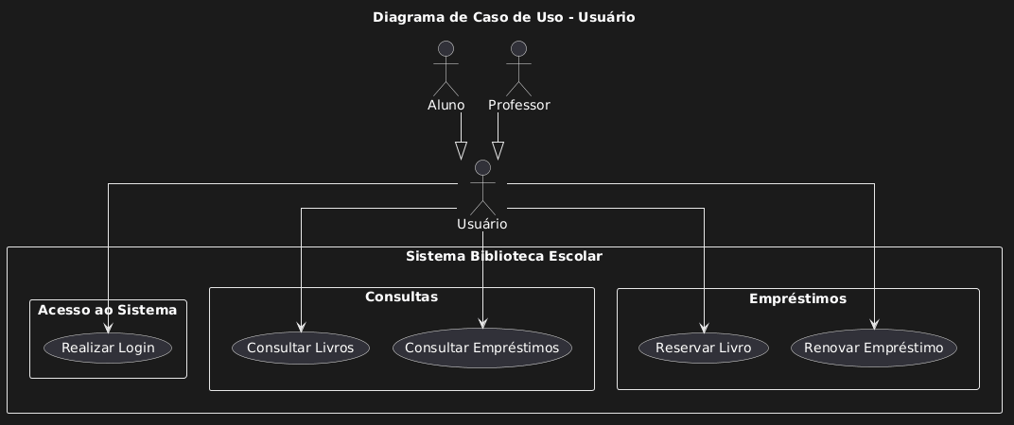
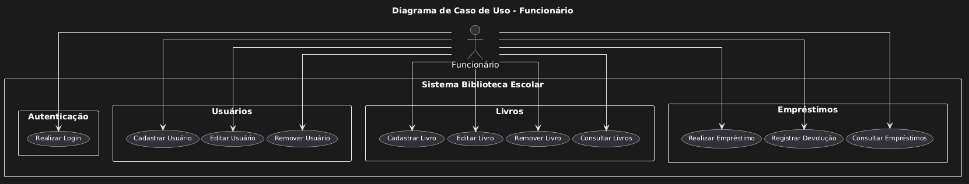

Referências

Material da disciplina de Análise e Projeto de Sistemas - Aula de Requisitos

